TARİH: 04.06.2021
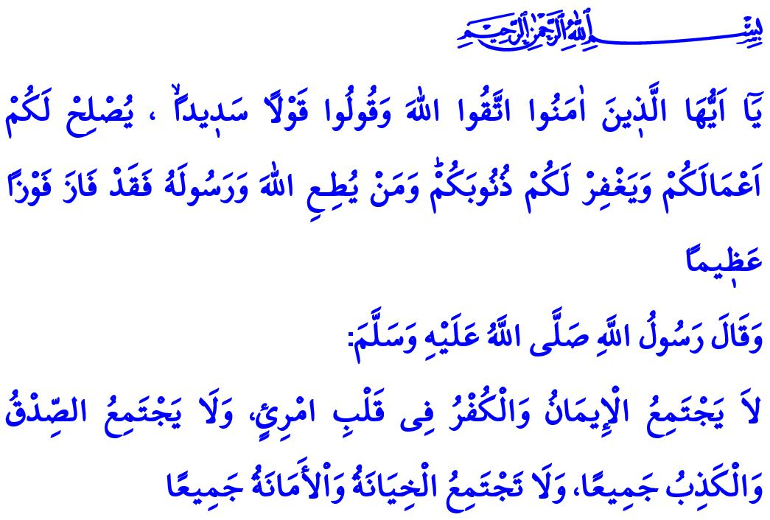

ÖZÜ SÖZÜ DOĞRU OLMAK

Muhterem Müslümanlar!
Okuduğum ayet-i kerimede Yüce Rabbimiz şöyle buyuruyor: “Ey iman edenler! Allah’a karşı gelmekten sakının ve doğru söz söyleyin ki Allah sizin işlerinizi düzeltsin ve günahlarınızı bağışlasın. Kim Allah’a ve Resûlüne itaat ederse, büyük bir kurtuluşa ermiş olur.”
Okuduğum hadis-i şerifte ise Sevgili Peygamberimiz (s.a.s) şöyle buyuruyor: “Bir kişinin kalbinde aynı anda iman ile küfür, doğruluk ile yalancılık, hainlik ile güvenilirlik bir arada bulunmaz.”
Aziz Müminler!
Müslüman denilince akla gelen ahlaki erdemlerin en başında doğruluk gelir. Çünkü doğruluk yüksek ahlakın bir gereğidir.
Nitekim Sevgili Peygamberimiz (s.a.s), bir hadis-i şeriflerinde “Allah’a ve ahiret gününe iman eden kimse ya hayır söylesin ya da sussun” buyurmuşlardır.
Kıymetli Müslümanlar!
Doğruluk iyiliktir; yalan kötülüktür. Doğruluk rahmettir; yalan felakettir. Doğrulukla kazanılan mal ve mülk bereketlenir. İş hayatında ve ticarette güven ancak doğrulukla kazanılır. Yalanla elde edilen hiçbir şeyde hayır yoktur. Ailede güvenin zedelenmesinde, sevgi ve saygının azalmasında, nihayetinde yuvaların yıkılıp ocakların sönmesinde en büyük sebep yine söze yalan karıştırmaktır.
Söz ve davranışlarıyla ümmeti için en güzel örnek olan Allah Resûlü (s.a.s), yalan konusunda o kadar hassas davranmıştır ki çocuklara yalan söylemeyi hatta yalan söyleyerek şaka yapmayı dahi yasaklamıştır. Nitekim bir defasında, bir kadının çocuğunu çağırıp, “Gel sana bir şey vereceğim” dediğini işitince ona, “Ne vereceksin?” diye sormuş, “Kuru hurma” cevabını alınca “Dikkatli ol, ona bir şey vermemiş olsaydın, bu senin için bir yalan olarak yazılacaktı” buyurmuştur.
Aziz Müminler!
Yalan söylemek ne kadar vebal gerektiren bir davranış ise, duyulan her haberi araştırmadan doğru kabul etmek, bilerek ya da farkında olmadan yalanın yayılmasına sebebiyet vermek de dini ve ahlaki bakımdan aynı derecede sorumluluk gerektiren bir davranıştır.
Hutbemi Yüce Rabbimizin İsra suresinin 36.cı ayetindeki uyarısı ile bitirmek istiyorum: “Hakkında kesin bilgi sahibi olmadığın şeyin peşine düşme. Çünkü kulak, göz ve kalp, bunların hepsi ondan sorumludur”

Ahzâb, 33/70-71.
İbn Hanbel, II, 349.
Ebû Dâvûd, Edeb, 122-123.
Ebû Dâvûd, Edeb, 80.
İsrâ, 17/36. KKTC D.İ.B HUTBE KOMİSYONU

